SERRA
Aaa! O Serra.
Serra okula 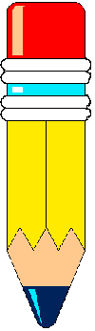 alsa.
Kalem kara olsa.
Serra, kara kalem kullansana. 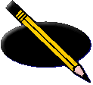
Serra, 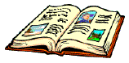 kesme!
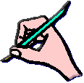 Kalemini elle tutsa.

